Солнечный остров

Даты тура: до 31.12.2023
Страна: Мадагаскар
Маршрут: Антананариву - парк Перерас - Андасибе - Вакона - Нуси-Бе
Стоимость тура: от 1700 $

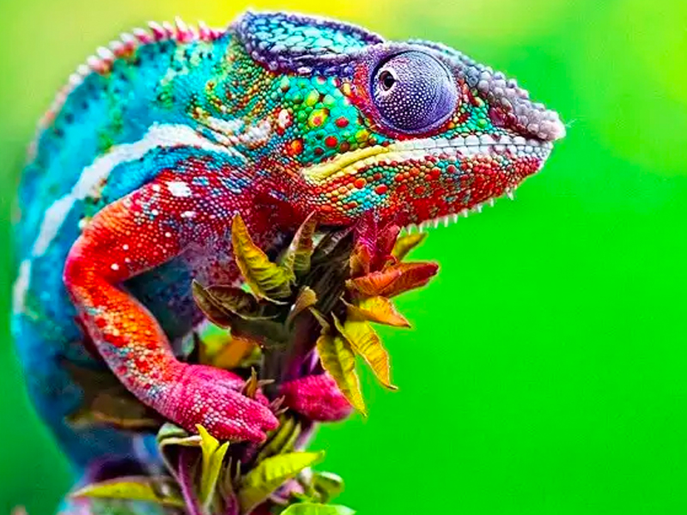

Описание тура
День 1: Прилет в Антананариву. Трансфер и размещение в отеле.
Прилет в Антананариву.
Трансфер и размещение в отеле. Свободное время для отдыха.
Проживание: Relais Des Plateaux, Standard Room
Питание: Только завтрак

День 2: Переезд в Андасибе. Посещение парка Перерас.
Завтрак. Переезд в восточную часть острова в Андасибе (около 3 часов).
По пути посещение парка Перерас, где Вы сможете увидеть множество различных хамелеонов и других рептилий. Парк также является домом для двух видов лемуров: Сифака и Фульвус.
Размещение в лодже.
Проживание: Vakona Lodge, Standard Room
Питание: Завтрак

День 3: Трекинг по парку Андасибе. Посещение парка Вакона
Завтрак. Трекинг по парку Андасибе в сопровождении опытного гида-натуралиста (3-4 часа).
Здесь можно увидеть 9 видов лемуров, включая Индри Индри - самых крупных лемуров острова.
Парк Андасибе привлекает туристов со всего мира богатством и разнообразием своих обитателей.
Здесь произрастает множество эндемичных растений (орхидей и лиан), а также это место является домом для множества видов хамелеонов и птиц.
Посещение частного парка Вакона «Остров Лемуров», где можно покормить лемуров и сделать отличные фотографии с ними.
Проживание: Vakona Lodge, Standard Room
Питание: Завтрак

День 4: Возвращение в Антананариву. Размещение в отеле.
Завтрак. Переезд (около 3 часов) в Антананариву. Размещение в отеле. Свободное время для отдыха.
Проживание: Relais Des Plateaux, Standard Room
Питание: Завтрак

День 5: Перелет в Нуси-Бе. Размещение в отеле на побережье.
Завтрак. Трансфер в аэропорт. Перелет в Нуси-Бе.
Трансфер и размещение в отеле.
Проживание: Ravintsara Wellness, Standard Room
Питание: Завтрак

День 6: День для отдыха на острове Нуси-Бе.
Свободный день для отдыха на побережье или дополнительных экскурсий.
Нуси-Бе - самый крупный остров у северо-западного побережья Мадагаскара (в переводе с Малагаси - Большой Остров). Он славится своими белоснежными пляжами, первозданной красотой природы, не тронутой цивилизацией, а также богатством флоры и фауны.
Проживание: Ravintsara Wellness, Standard Room
Питание: Завтрак

День 7: День для отдыха на острове Нуси-Бе.
Свободный день для отдыха на побережье или дополнительных экскурсий.
Нуси-Бе - самый крупный остров у северо-западного побережья Мадагаскара (в переводе с Малагаси - Большой Остров). Он славится своими белоснежными пляжами, первозданной красотой природы, не тронутой цивилизацией, а также богатством флоры и фауны.
Проживание: Ravintsara Wellness, Standard Room
Питание: Завтрак

День 8: Перелет в Антананариву. Размещение в отеле.
Завтрак. Трансфер в аэропорт. Перелет в Антананариву.
Трансфер и размещение в отеле.
Проживание: Relais Des Plateaux, Standard Room
Питание: Завтрак

День 9: Трансфер в аэропорт.
Завтрак. Трансфер в аэропорт для вылета.

Цены тура «Солнечный остров»
Стоимость тура за одного человека

Наименование | DBL
Ориентировочная стоимость: | 1 700 $

В стоимость тура включено:
- Медицинская страховка
- Транспортное и экскурсионное обслуживание по программе с англоговорящим гидом
- Проживание и питание по программе

Оплачивается дополнительно:
- Транспортное и экскурсионное обслуживание по программе с русскоговорящим гидом
- Чаевые и расходы личного характера
- Международный перелет
- Внутренние перелеты

Телефон для заказа: +7(925) 514-83-53
E-mail: info@wildtrek.ru

